慈溪中学2010届高三第二次月考
物理试题
一、选择题（本题共4小题，共16分。在每小题给出的四个选项中有一个选项正确）
1、有一天体，其半径为地球半径的两倍，平均密度与地球相同。在地球表面走时准确的机械摆钟移到该天体表面，秒针走一圈的实际时间为地球时间（ ）
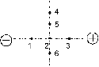
A、min B、min C、min D、2min
2、如图是两个等量异种点电荷，周围有1、2、3、4、5、6各点，其中1、2之间距离与2、3之间距离相等，2、5之间距离与2、6之间距离相等。两条虚线互相垂直，且平分，那么关于各点电场强度和电势的叙述不正确的是（ ）
A．1、3两点电场强度相同 B．5、6两点电场强度相同
C．4、5两点电势相同 D．1、3两点电势相同
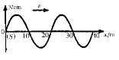3. 在坐标原点的波源 S产生一列沿x轴正方向传播的简谐横波，波速 v=400m/s，已知 t=0时，波刚好传播到 x=40m处，如图所示．在x=400m处有一接收器（图中未画出），则下列说法正确的是（ ）
A．波源 S开始振动时方向沿y轴正方向
B．x=40m的质点在 t=0.5s时位移最大
C．接收器 t=1s时才能接收到此波
D．若波源 S向x轴负方向运动，则接收器接收到的波的频率将变小
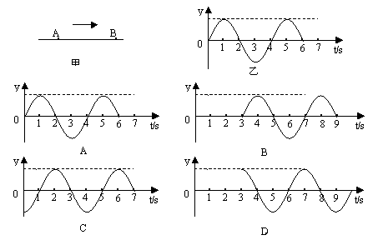
4、一列简谐横波以1m／s的速度沿绳子由A向B传播，质点A、B间的水平距离x＝3m，如图甲所示．若t＝0时 质点A刚从平衡位置开始向上振动，其振动图象如图乙所示，则B点的振动图象为下图中的（ ）

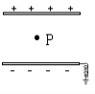
5、一平行板电容器充电后与电源断开，负极板接地。在两极板间有一正电荷（电量很小）固定在P点，如图所示，以E表示两极板间的场强，U表示电容器的电压，ε表示正电荷在P点的电势能。若保持负极板不动，将正极板适当向左水平移动，则（ ）
A、U变小，E不变； B、E变大，ε变大；
C、U变小，ε不变； D、U不变，ε不变；
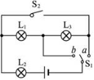
6．某实验小组用三只相同的小灯泡，连成如图所示电路，研究串、并联电路的特点，实验中观察到的现象是（ ）
A.S₂断开，S₁与a连接，三只灯泡都熄灭
B.S₂断开，S₁与b连接，三只灯泡亮度相同
C.S₂闭合，S₁与a连接，三只灯泡都发光，L₁、L₂亮度相同
D.S₂闭合，S₁与b连接，三只灯泡都发光，L₃的亮度小于L₂的亮度
二、选择题（本题共4小题，共24分。在每小题给出的四个选项中多个选项正确，全部选对的得6分，选不全的得3分，有选错或不答的得0分。）
7、一个做简谐运动的物体连续通过某一位置的时间间隔为1s，紧接着再经过0.4s到达平衡位置，则简谐运动的周期为（ ）
A、1.2s B、2.4s C、3.6s D、4.8s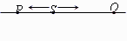
8、如图所示，波源S从平衡位置y=0开始振动，运动方向竖直向上(y轴的正方向)，振动周期T=0.01s，产生的机械波向左、右两个方向传播，波速均为v=80m/s，经过一段时间后，P、Q两点开始振动，已知距离SP=1.2m、SQ=2.6m.若以Q点开始振动的时刻作为计时的零点，则在下图所示的四幅振动图象中，能正确描述S、P、Q三点振动情况的是（ ）
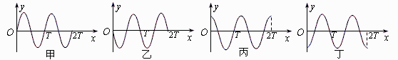
A.甲为Q点的振动图象 B.乙为振源S点的振动图象
C.丙为P点的振动图象 D.丁为P点的振动图象
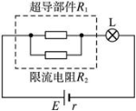
9、高温超导限流器被公认为目前最好的且唯一行之有效的短路故障电流限制装置.中国科学院电工研究所完成了一种具有自主知识产权的高温超导限流器样机的研制工作，并于2005年初在湖南进行并网挂机实验.超导限流器由超导部件和限流电阻并联组成，如图所示.超导部件有一个超导临界电流I_{c}，当通过限流器的电流I＞I_{c}时，将造成超导体失超，从超导态（本题认为电阻为零）转变为正常态（本题认为是一个纯电阻）.以此来限制电力系统的故障电流.已知超导部件的正常态电阻为R₁=3 Ω，超导临界电流I_{c}=1.2 A，限流电阻R₂=6 Ω,小灯泡L上标有“6 V6 W”，电源电动势E=8 V，内阻r=2 Ω.原来电路正常工作，现L突然发生短路.则（ ）
A.短路前通过R₁的电流为2/3 A B.超导部件将由超导态转为正常态
C.短路后通过R₁的电流为4/3 A D.短路后通过R₁的电流为2 A
10、在如图所示电路中，闭合电键S，当滑动变阻器的滑动触头P 向下滑动时，四个理想电表的示数都发生变化，电表的示数分别用I、U₁、U₂和U₃表示，电表示数变化量的大小分别用ΔI、ΔU₁、ΔU₂和ΔU₃表示．下列比值正确的是 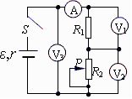
（A）U₁/I不变，ΔU₁/ΔI不变． （B）U₂/I变大，ΔU₂/ΔI变大．
（C）U₂/I变大，ΔU₂/ΔI不变 （D）U₃/I变大，ΔU₃/ΔI不变．
11．一个一价和一个二价的静止铜离子，经过同一电压加速后，再垂直射入同一匀强编转电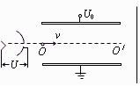
场，然后打在同一屏上，屏与偏转电场方向平行，下列说法正确的是( )
A．二价铜离子打在屏上时的速度大
B．离子偏转电场后，二价铜离子飞到屏上用的时间短
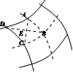
C．离子经加速电场过程中，二价铜离子受电场力的冲量大
D．在离开偏转电场时，两种离子在电场方向上的位移不相等。
12、如图所示为两列频率相同的水波在t＝0时刻的叠加情况，图中实线表示波峰，虚线表示波谷，已知两列波的振幅均为2 cm（且在图示范围内振幅不变），波速为2 m/s，波长为0.4 m，E点是BD连线和AC连线的交点，下列说法正确的是（ ）
（A）A、C两点是振动减弱点，
（B）E点是振动加强点，
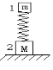
（C）B、D两点在该时刻的竖直高度差为4 cm，
（D）t＝0.05 s时，E点离平衡位置的位移大小为2 cm。
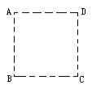
三、填空题（本题共2小题，共12分，每格4分）
13. 如图所示，竖直放置的轻弹簧将物块1与2连接，物块1、2的质量分别为m和M。令物块1上下作简谐运动，振动过程中物块2对桌面的最小压力为零，那么物块1的最大加速度 ；物块2对桌面的最大压力 。
14、图中A、B、C、D是匀强电场中一正方形的四个顶点，已知A、B、C三点的电势分别为U_{A}＝15v，U_{B}＝3v，U_{C}＝-3V 由此可得D点电势U_{D}＝________v

三、计算题（本大题4小题，共40分）
15．（8分）如图（a）所示电路中，电源电动势E=12V，内阻r=2Ω，R₁＝4Ω，R₂＝6Ω，R₃＝3Ω。
（1）若在C、D间连一个理想电压表，其读数是多少？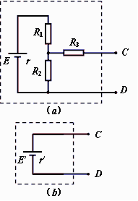
（2）若在C、D间连一个理想电流表，其读数是多少？
（3）图（a）中虚线框内的电路可等效为一个电源，即图（a）可等效为图（b），其等效电动势E′等于CD间未接入用电器时CD间的电压；若用导线直接将CD两点连接起来，通过该导线的电流等于等效电源的短路电流。则等效电源的内电阻r′是多少？
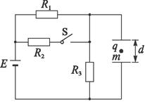
（4）若在C、D间连一个“6V，3W”的小灯泡，则小灯泡的实际功率是多少？

16．（10分）如图所示的电路中，三个电阻值均为R，E为电源，内阻不计，平行板电容器两极板间距离为d，两极板间有质量为m、电荷量为q的带电小球.当开关S闭合时，带电小球静止在两板间的中点O，现将S断开，小球便向某极板运动，并与此极板碰撞，设碰撞时没有机械能损失，但带电小球的带电荷量发生变化，碰后小球带有与该极板同性质的电荷，而且所带的电荷量恰好能使它运动到另一个极板.求小球与某极板碰撞后所带的电荷量.

17．（10分）如图所示，在水平向左的匀强电场中，一带电小球用绝缘轻绳（不伸缩）悬于O点，平衡时小球位于A点，此时绳于竖直方向的夹角θ=53°，绳长为L，B、C、D到O点的距离为L，BD水平，OC竖直.
（1）将小球移到B点，给小球一竖直向下的初速度v_{B}，小球到达悬点正下方时绳中拉力恰等于小球重力，求v_{B．}
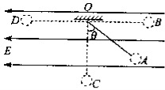
（2）当小球移到D点后，让小球由静止自由释放，求：小球经悬点O正下方时的速率.（计算结果可保留根号，取sin53°=0.8）

18、（12分）如图所示，挡板P固定在足够高的水平光滑桌面上，小物块A和B大小可忽略，它们分别带有+Q_{A}和+Q_{B}的电荷量，质量分别为m_{A}和m_{B}。两物块由绝缘的轻弹簧相连，一不可伸长的轻绳跨过滑轮，一端与B连接，另一端连接一轻质小钩。整个装置处于场强大小为E、方向水平向左的匀强电场中。A、B开始时静止，已知弹簧的劲度系数为k，不计一切摩擦及A、B间的库仑力，A、B所带电荷量保持不变，B不会碰到滑轮，
（1）若在小钩上挂一质量为M的物块C并由静止释放，可使物块A恰好能离开挡板P，求物块C下落的最大距离；
（2）若C的质量改为2M，则当A刚离开挡板P时，B的速度多大？

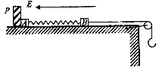

慈溪中学2010届高三第二次月考
物理参考答案
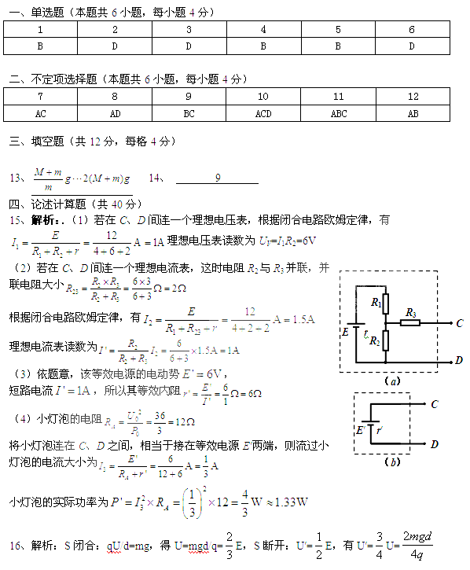由动能定理：mg·-q·=mv² ① q′U′-mgd=-mv² ②
联立①②两式得q′=q. 答案：q′=q
